מבוא למדעי המחשב

המחלקה להנדסת תוכנה

המכללה האקדמית להנדסה ע"ש סמי שמעון

עבודת בית 5

רקורסיה מבנים וקבצים

סמסטר ב', תשפ"ב, מרץ 2022

הנחיות

**מועד פרסום:** 11.05.2022  **מועד הגשה:** 22.05.2022

**מתרגלת אחראית:** חנה יעיר

# מועד הגשה

1. ההגשה היא עד סוף יום ההגשה, כלומר עד השעה 23:59 באותו היום. אל תחכו לרגע האחרון. תכננו את זמנכם בהתאם. הגישו לפני.
2. איחור במועד ההגשה יגרור הורדה של ציון, 5 נק' לכל יום איחור או חלק ממנו. בכל מקרה לא יהיה ניתן להגיש מעבר ל-2 ימי איחור ממועד ההגשה דלעיל.
3. במקרים חריגים בלבד ניתן לפנות למרצה לאישור הגשה באיחור מעבר ליומיים הנ"ל.

# אופן הגשה

1. קראו היטב את השאלות. עליכם לענות על כל השאלות בעבודה זו.
2. הגשת העבודה תהיה דרך אתר הקורס במודל בלבד. הגשת העבודה היא ביחידים.
3. כיצד להגיש?
   1. עבור כל חלק בעבודה יש ליצור קובץ C בשם part_i.c כשאר i הוא 1,2,3 בהתאמה.  
      כל קובץ מכיל את הספריות הנדרשות, המבנים הנדרשים, והמשתנים הנדרשים וכן את כל הפונקציות הנדרשות בעבודה כולל פונקציות עזר שלכם/ן אם הוספתם/ן, **וללא הפונקציה הראשית )main).**
   2. יש לבדוק שהתוכניות עוברות קומפילציה תקינה ללא שגיאות על קומפיילר שפת C Visual Studio 2019.
   3. יש להגיש קובץ zip בשם task_5.zip
4. בתחילת הקובץ יש להוסיף את התיעוד הבא. יש לשנות את השם לשם שלכם/ן ואת תעודת הזהות לתעודת הזהות שלכם/ן.

// Assignment: 3

// Author: Israel Israeli, ID: 01234567

# שאלות

1. שאלות לגבי העבודה יש לשאול **בפורום באתר המודל של הקורס** או בשעות קבלה של המתרגל/ת האחראי/ת בלבד. אין לשלוח שאלות במייל לא למתרגלת האחראית ולא למתרגלים/מרצים אחרים.
2. ניתן לשאול שאלות הבהרה ומיקוד על המשימות שבעבודה במידה ומשימה מסוימת לא ברורה. לא ניתן לשאול על הפתרונות שלכם. לדוגמא, לא ניתן לשאול האם הפתרון שלי נכון, לא ניתן לשאול למה הפתרון לא עובד, וכדומה.

# קוד

1. ניתן להשתמש בכל החומר שנלמד בקורס
2. ניתן להשתמש בספריית stdio.h,stdlib.h , assert.h , string.h ובספריית stdbool.h בלבד. אסור להשתמש בספריות אחרות, אלא אם כן מצויין במפורש בשאלה כי מותר.
3. הדבר החשוב ביותר הוא שהקוד שלכם יעבוד באופן תקין / נכון. יש לנסות ולייעל את הקוד במקומות בהם ישנה אפשרות להתייעלות.
4. יש להקפיד על תכנות נכון. הערכים שהם קבועים (מבחינה לוגית הם לא אמורים להשתנות), חייבים להיות מוגדרים כ: define, const או enum, בהתאם לצורך. יש לכתוב **הערות באנגלית בלבד**, יש להקפיד על הזחות, כיתוב נכון/קריא, שמות משמעותיים וכיוצא באלו.

# שונות

1. **המשימות בעבודה זו הינן בעלות משקל כפי שמצוין בכל שאלה ושאלה.**
2. בכל המשימות בעבודה זו הניחו כי הקלט מקיים את כל ההנחות הכתובות במשימה. כלומר, **אינכם/ן נדרשים לבדוק שהקלט מקיים את ההנחות** – בין אם מדובר כארגומנט/פרמטר לפונקציה ובין אם מדובר בקלט מהמשתמש אלא אם מצוין אחרת.
3. באפשרותכם/ן לכתוב ולהשתמש בפונקציות עזר, במידת הצורך.
4. **מומלץ לקרוא את כל העבודה בשלמותה לפני תחילת הפתרון, ולאחר מכן לפני כל פתרון חלק לקרוא את כל החלק במלואו.**

**בהצלחה!**

עבודת בית 5

רקורסיה מבנים וקבצים

**חלק א: 20% רקורסיה**   
יש לכתוב את כל הפונקציות בחלק זה עם קריאה רקורסיבית, ואין להשתמש במשתנים סטטיים.

שאלה 1:

יש לכתוב פונקציה float getTheItemN(int n) המקבלת כפרמטר מספר ומחזירה את האיבר ה-n של הסדרה הבאה, . ועבור n לא חוקי כגון מספר שלילי או 0 הפונקציה תחזיר -1 .  
לדוגמא: עבור n=4 הפונקציה תחזיר 0.375 .

שאלה 2:

יש לכתוב פונקציה int isContainNumber(char* str) המקבלת כפרמטר מחרוזת, ומחזירה 1 במידה והמחרוזת מכילה לפחות ספרה אחת, ואפס אחרת.  
לדוגמא:

|  |  |
| --- | --- |
| isContainNumber | str |
| 0 | “jxcbdk!$^nds” |
| 0 | “” |
| 1 | “kjfd7” |

שאלה 3:

יש לכתוב פונקציה int isSorted(int arr[],int size) המקבלת כפרמטר מערך של מספרים שלמים וגודלו ומחזירה 1 במידה והמערך שהתקבל ממוין בסדר עולה.  
לדוגמא:

|  |  |
| --- | --- |
| isSorted | Arr,size |
| 1 | {1,2,8,9,36},5 |
| 0 | {4,56,87,23},4 |
| 1 | {5},1 |
| 1 | {},0 |

שאלה 4:

יש לכתוב פונקציה void printLatinsOnly(char* str) המקבלת כפרמטר מחרוזת, ומדפיסה את התווים שהם אותיות לטיניות.   
לדוגמא: “a+4aa?3+abc12DEF “אז יודפס abcDEFaaa .

**חלק ב: 50% מבנים**

מבוא:

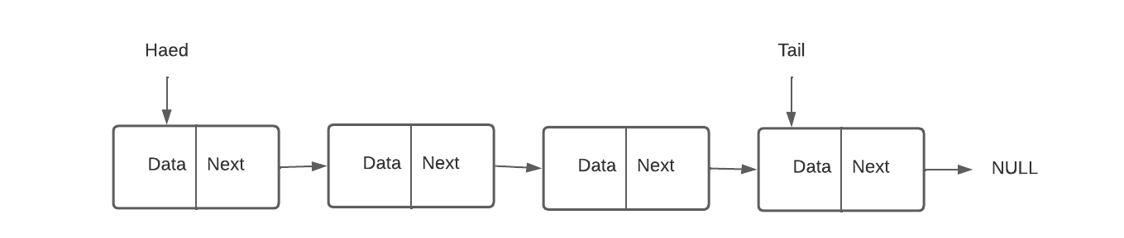רשימה מקושרת הינה מבנה נתונים חשוב בתחום מדעי המחשב, רשימה מקושרת הינה מבנה המכיל בכל איבר ברשימה 2 פרמטרים ה-DATA ומצביע לאיבר הבא ברשימה, כאשר האיבר האחרון ברשימה מצביע ל-NULL כלומר לכלום, ובכך בעצם מזהים את סוף הרשימה.

כל רשימה מקושרת בעצם מזוהה באופן הבא:

ראש הרשימה, שזה בעצם מצביע לאיבר הראשון ברשימה,  
זנב הרשימה, שזה בעצם מצביע לאיבר האחרון ברשימה.

הפעולות על רשימה מקושרת הינם:

חיפוש: חיפוש DATA ברשימה,  
הכנסה: הוספת איבר לסוף הרשימה.  
מחיקה: מחיקת איבר מתוך הרשימה.

נתונים המבנים הבאים עבור הרשימה המקושרת שיש ליצור:  
מבנה זה מכיל מערך מספרים ממוין בגודל N=15 , ממוצע המספרים במערך, ואת חציון המספרים במערך.  
מבנה זה מתאר את הנתונים המוכלים בכל איבר ברשימה.

typedef Data{

int arr[N];

float avg;

int mid;

}Data;

מבנה זה מכיל נתונים מסוג Data, ואת המצביע לאיבר הבא ברשימה.  
מבנה זה מתאר איבר ברשימה המקושרת:

typedef Node{

Data data;

Node* next;

}Node;

מבנה זה מכיל 2 מצביעים לאיברים ברשימה כשאר head מצביע לאיבר הראשון ברשימה, ו-tail מצביע לאיבר האחרון ברשימה.  
מבנה זה מתאר את הרשימה המקושרת.

typedef LinkedList{

Node* head;

Node* tail;

}LinkedList;

שאלה 1:

יש לכתוב פונקציה void insertArray(int arr[],int size) המקבלת כפרמטרים מערך מספרים וגודלו, ומאתחלת אותו בערכים על ידי המשתמש.

שאלה 2:

יש לכתוב פונקציה void insertNode(Node *node) המקבלת כפרמטר משתנה של מצביע לאיבר ברשימה ומאתחלת אותו בערכים, ראשית יש להכניס ערכים למערך המספרים ( יש להשתמש בפונקציה מהסעיף הקודם), לאחר מכן יש למיין את המערך, ולבסוף לאתחל את המשתנים ממוצע וחציון.

שאלה 3:

יש לכתוב פונקציה Node* findNode(float number, LinkedList list) המקבלת כפרמטר מספר שלם ורשימה מקושרת ומחזירה מצביע לאיבר ברשימה שערך הממוצע שלו הכי קרוב לערך שיתקבל.

שאלה 4:

יש לכתוב פונקציה void addNode(Node *node, LinkedList* list) המקבלת כפרמטרים מצביע לאיבר חדש ומצביע לרשימה המקושרת ומוסיפה לסוף הרשימה את האיבר החדש, ומעדכנת את זנב הרשימה להצביע לאיבר החדש.

שאלה 5:

יש לכתוב פונקציה void deleteNode(int number,LinkedList* list) המקבלת כפרמטר מספר שלם ומצביע לרשימה מקושרת ומוחקת מתוך הרשימה את האיבר ה-number מתוך הרשימה במידה ויש כזה.  
דגשים:

1. כדי למחוק איבר מתחילת הרשימה יש לתחזק מצביע זמני לראש הרשימה, לעדכן את ראש הרשימה להיות האיבר הבא, ואז למחוק את האיבר הראשון דרך המצביע הזמני.
2. 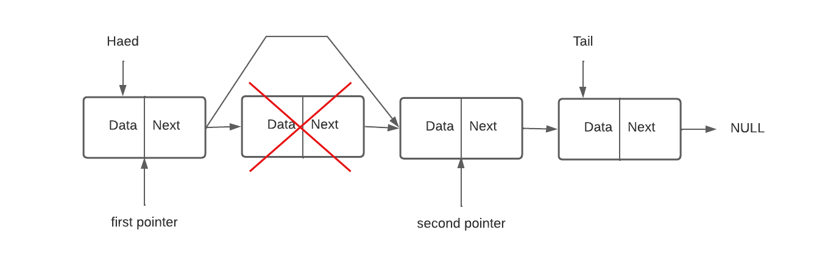כדי למחוק איבר בסוף/באמצע הרשימה יש לשים לב כי צריך לתחזק מצביעים לאיבר ה-(number-1) ברשימה ולאיבר ה-(number+1) על מנת לחבר את הרשימה בחזרה.   
   למשל עבור number=2 :
3. כדי למחוק איבר מרשימה בעלת איבר יחיד יש למחוק את האיבר ולעדכן את הראש והזנב להצביע ל-NULL .

שאלה 6:

יש לכתוב פונקציה void biuldLinkedList(int number, LinkedList* list) המקבלת כפרמטרים מספר ומצביע לרשימה מקושרת ובונה את הרשימה עם number איברים ברשימה.(יש להיעזר בפונקציות מסעיפים קודמים)

הערות:

את שאר הפונקציות יש להפעיל ולבדוק דרך הפונקציה הראשית שתפורט בהמשך.

**חלק ג: 30% קבצים**

בשאלה זו יש להניח כי הקובץ נמצא בתיקיית הפרויקט ובשם המפורט בהמשך, ותוכן הקובץ מסודר באופן הבא:

הקובץ cars.txt מכיל בכל שורה מידע על מכונית אחת כאשר פרטי המידע מופרדים ברווח אחד בלבד. המידע כולל: לוחית זיהוי (מספר שלם בעל 8 ספרות) דגם מחרוזת עד 10 תווים שנת יצור(מספר שלם), מחיר (מספר שלם).  
לדוגמה: 45169090 Opel 2017 77000

שאלה 1:

כתוב פונקציה void printDetails() הקולטת מהמשתמש דגם, שנת יצור ומחיר. ומדפיסה על המסך את הפרטים של כל המכוניות בעלי הדגם המבוקש, ששנת הייצור שלהם אינה קודמת לשנה שהקליד המשתמש, ושמחירם אינו עולה על המחיר שהקליד המשתמש. אם אין מכוניות שעונות על הקריטריונים, תודפס הודעה מתאימה.

שאלה 2:

כתוב פונקציה void insertDetails() הקולטת מהמשתמש לוחית זיהוי, דגם, שנת יצור ומחיר. בודקת כי הנתונים תקינים, ומעדכנת את הקובץ, כלומר מכניסה את הנתונים בשורה חדשה בסוף הקובץ.

**חלק ד: 0% התוכנית הראשית.**  
בתוכנית הראשית יש להפעיל ולבדוק את כל הפונקציות מכל חלקי העבודה בכל דרך שתבחרו.

בהצלחה!!